**Examen Celbiologie** **- voorbeeldvragen Asard**

Let op: de onderstaande vragen worden slechts als voorbeeld gegeven. Dit betekent niet dat deze vragen ook zeker op het examen gesteld zullen worden, het betekent ook niet dat dit de enige vragen zijn die kunnen worden gesteld.

**Scoreverdeling**

4/20 - Werkstuk Nobelprijzen

16/20 - Theorie examen

8/20 deel Asard (inclusief 2/20 molecuulstructuren)

8/20 deel De Vos

**Examen Celbiologie: structuren**

- Markeer en benoem alle (te kennen) functionele groepen in de volgende structuur.

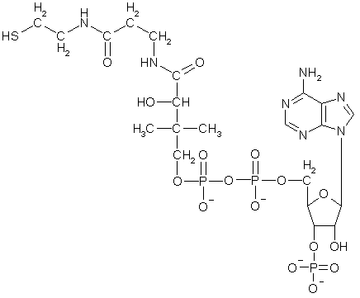

- Geef zo nauwkeurig mogelijk de naam van de volgende twee moleculen (kennen).

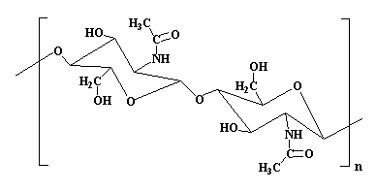

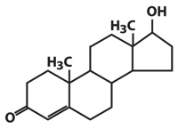

- Teken de peptidebinding tussen de aminozuren arginine en glycine.

**Examen Celbiologie: de chemie van de cel en energiehuishouding** (6p)

**Beantwoord kort (3-4 lijnen tekst):** (3 korte vragen op het examen)

- Wat is een amfipatische molecule ?

- Welke niet-covalente krachten houden biomoleculen samen ?

- Geef de overzichts (netto) vergelijking van de respiratie en van de fotosynthese.

- Wat is een absorptiespectrum, en wat is een actiespectrum ?

- Wat is fermentatie, en wat is de functie van dit proces ?

- Wat is de Calvin cyclus, en wat is de functie van dit proces ?

- Wat is een α-helix en hoe wordt deze structuur gestabiliseerd ?

**Open vragen**

a) Geef schematisch (in de vorm van een figuur), de relatie weer tussen katabolisme en anabolisme in de cel. Geef duidelijk de namen van de betrokken moleculen weer in de figuur. b) Beschrijf en enkele lijnen (ca 1/3 pag), de relatie tussen deze processen.

Beschrijf de citroenzuurcyclus, en stel schematisch voor. Wat zijn de belangrijkste functies van deze cyclus ?

Schets de ruimtelijke structuur van een DNA molecule, en benoem de uiteinden. Maak in de tekening duidelijk uit welke moleculen het DNA is opgebouwd, en hoe deze onderling verbonden zijn.

Vergelijk aan de hand van drie tekeningen het elektronentransport en de aanmaak van ATP in mitochondriën, chloroplasten en bacteriën. Geef duidelijk de oriëntatie aan van de componenten, en geef duidelijk aan welke moleculen gevormd en verbruikt worden.

Beschrijf en schets beknopt wat er in de Calvin cyclus gebeurt. Hoe zijn de Calvin cyclus en het fotosynthetisch elektronen-transport aan elkaar gekoppeld (thermodynamisch en biochemisch) ?